ЛГП-31.62 |  | Песочница
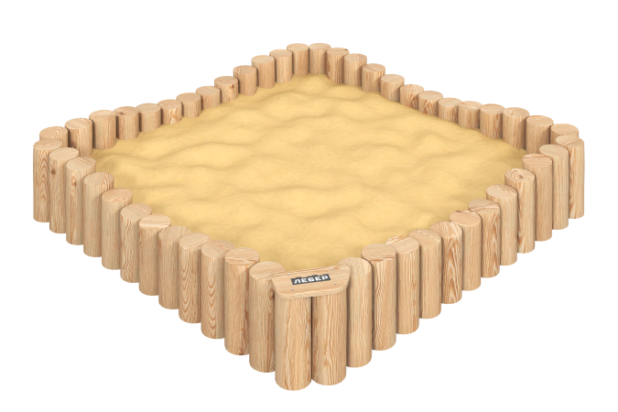

Размеры, мм: | 2100x2100x350 | Вес, кг: | 0
Характеристики материалов
Материал: Лиственница
Комплектация - песочница в сборе - 1 шт.
Комплекс представляет собой игровое пространство в виде песочницы квадратной формы, выполненной из пеньков.
Материал – оцилиндрованное бревно лиственницы 180 мм.
В оборудование используется крепеж из нержавеющей стали.
Покрытие элементов:
- брус - грунтовка лессирующая, водно-дисперсионный лак

